Министерство образования Республики Беларусь

Учреждение образования

«Белорусский Государственный технологический университет»

Кафедра программной инженерии

Отчет по лабораторной работе № 9

**«Системы контроля версий. Основы работы в Git»**

Дисциплина «Основы программной инженерии»

Специальность «Программное обеспечение информационных технологий»

**Выполнил(а)**:

Студентка 1 курса 4 группы 1 подгруппы ФИТ

Козека Елизавета Максимовна

Минск 2022

**Задание.** Проверьте установленную версию и зафиксируйте ее в отчете.

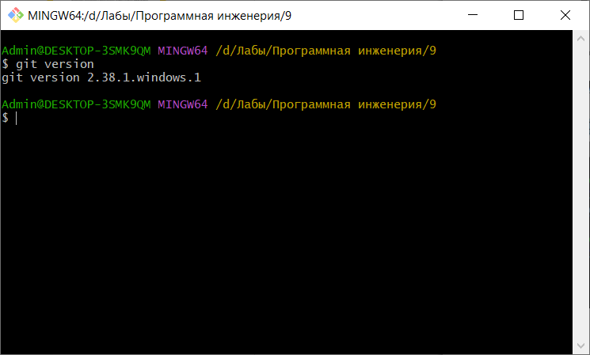

**Задание.** Получите справку по Git. Ознакомьтесь со списком командам. Какой командой для получения справки вы воспользовались? Описание поместите в отчет.

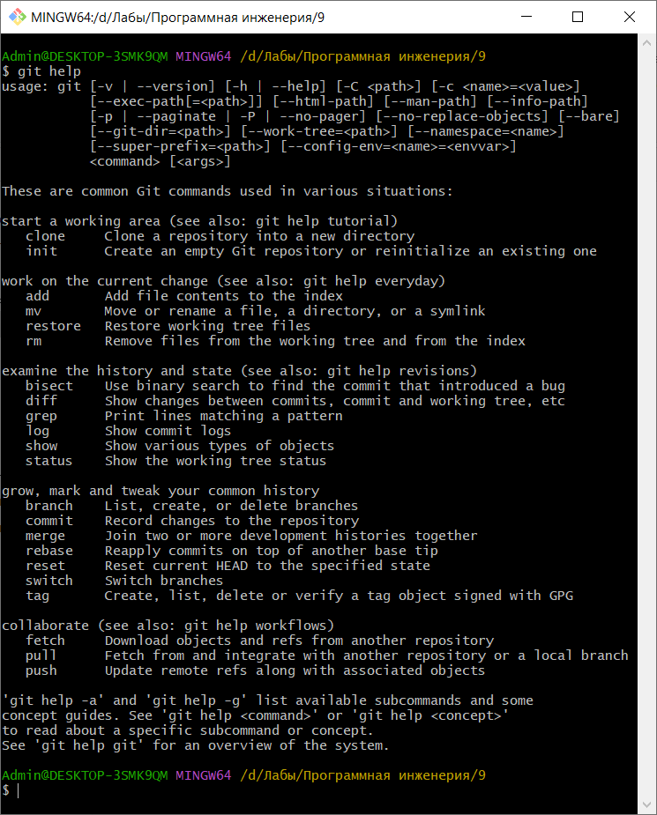

**Задание.** Создайте локальный репозиторий. Опишите последовательность действий в отчете.

1. Перейти в проводнике в рабочую папку, где планируется создать репозиторий, и запустить Git Bash с помощью контекстного меню: «Git Bash Here».
2. Инициализация репозитория в выбранной папке выполняется командой *$ git init*.

**Задание.** Выполните конфигурацию Git.

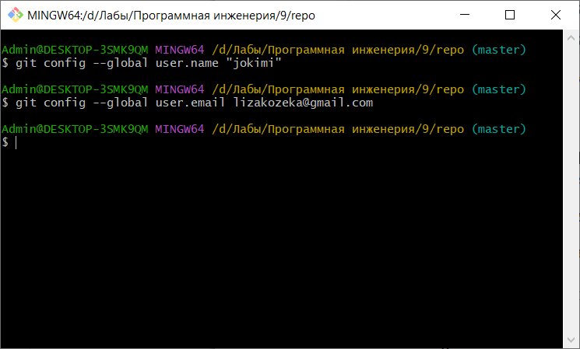

**Задание.** Проверить настройки конфигурационного файла.

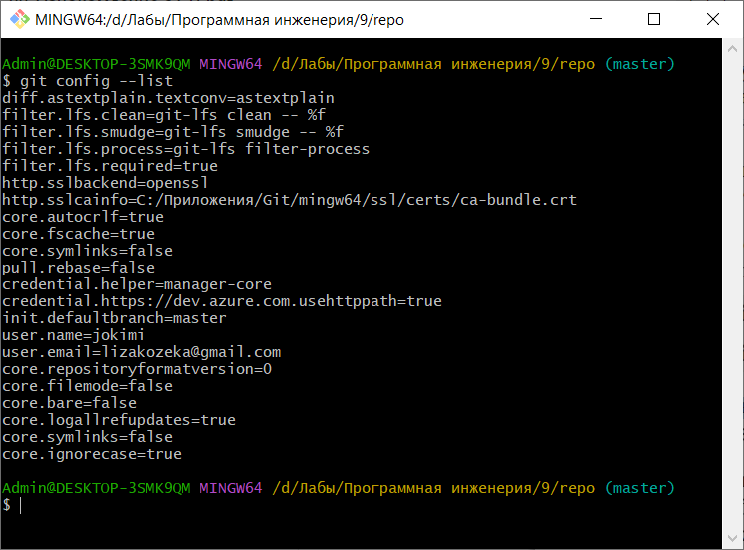

**Задание.** Инициализируйте локальный репозиторий в рабочей папке, где будет он будет размещен. Исследуйте изменения, которые произошли в папке. Зафиксируйте их в отчете.

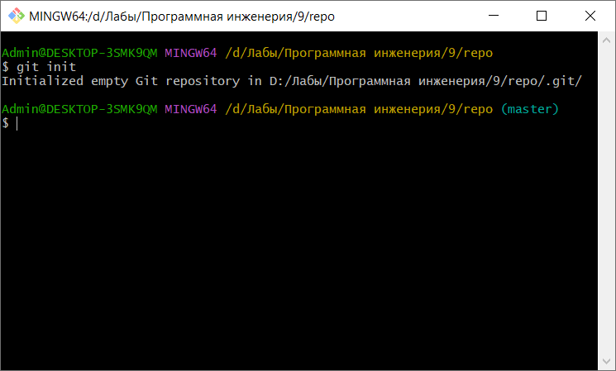

Команда *$ git init* создаст в текущем каталоге новый подкаталог с созданием папки .git со всеми необходимыми файлами репозитория.

**Задание.** Научитесь получать информацию о статусе (status) репозитория. Какая информация отображается в терминальном окне GitBash?

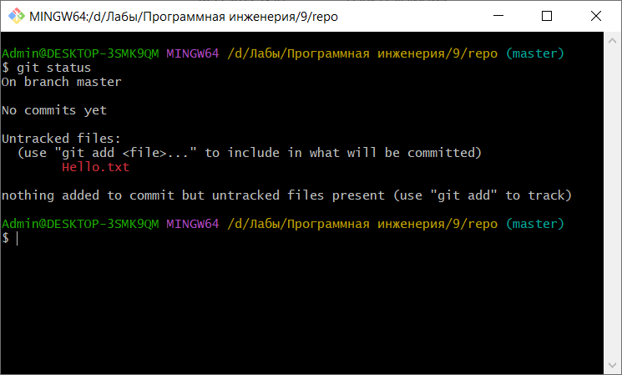

Красным цветом отмечены новые файлы.

**Задание.** Проиндексируйте файл Hello.txt Какие изменения произошли в репозитории?

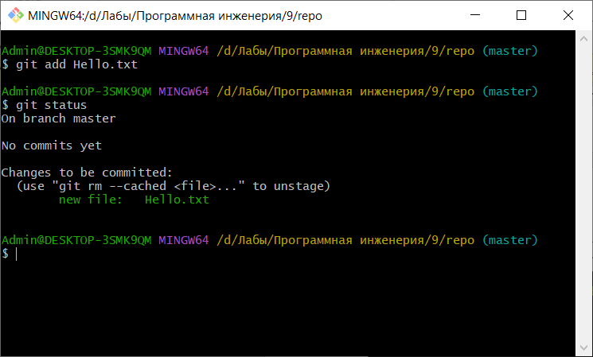

**Задание.** Зафиксируйте изменения индексированных файлов в репозитории. Какие изменения произошли в репозитории? Как Git информирует об успешном создании нового коммита? В какую ветку добавлен файл?

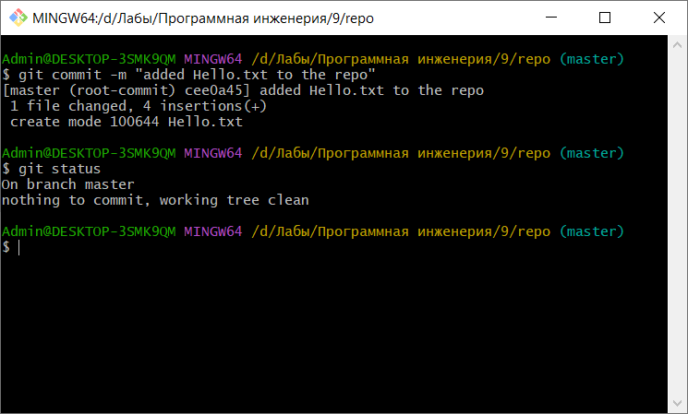

Ветка *root-commit*.

**Задание.** Просмотрите журнал с помощью команды *git log*.

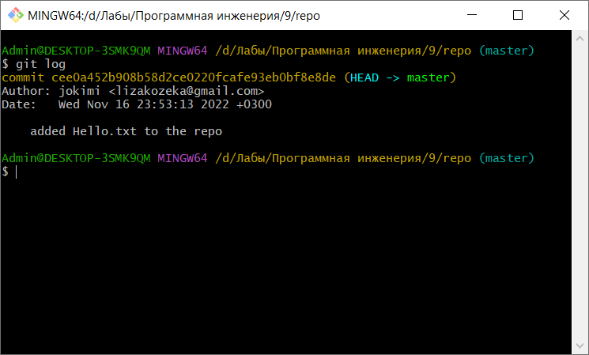

**Задание.** Научитесь получать информацию о проиндексированных и неиндексированных файлах. Для этого измените существующий файл Hello.txt, добавьте в репозиторий новый файл и исследуйте состояние репозитория. Зафиксируйте изменения в репозитории.

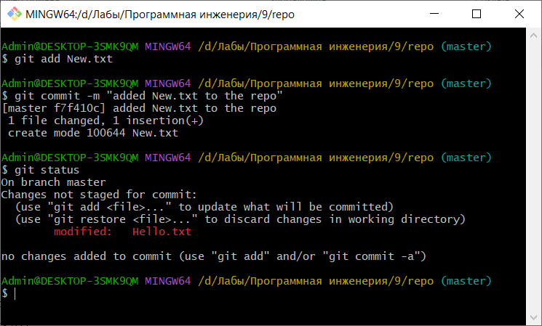

**Задание.** Ознакомиться с шаблонами .gitignore и настроить этот файл для репозитория.

